# Themenwettbewerb „WORK&ME“

# Preis für Fleiß

Nun haben sie alle die Belohnung für ihren Fleiß erhalten, die Gewinner des Themenwettbewerbs „WORK&ME“ 2016. „Konkretes Vor- und Nachdenken zu Arbeit und Vorsorge war die Aufgabe, und die Jugendlichen haben diese mit viel Phantasie, Ernst, Spiel und einer Prise Ironie bewältigt“, sagen die Veranstalter des Wettbewerbs übereinstimmend: AFI, Laborfonds, Jugendring, LaReS und Familienagentur des Trentino.

Bei den Klassenpreisen 2016 ging der 1. Preis an die Klasse 3A-WM der WFO Kunter in Bozen, deren Video „Mit Passion zum Erfolg“ auch schon die Botschaft und die Überzeugung der nachwachsenden Fachkräfte veranschaulicht: Mit Herzblut dabei sein ist das sicherste Erfolgsrezept für ein gelungenes Arbeitsleben. Den 2. Preis schnappten sich die Nachbarn von der Klasse 4A-WS im gleichen Haus. Ihr Video „Unterschiede der Kontinente“ legte den Schwerpunkt auf die Chancen und Probleme einer globalen Arbeitswelt. Die Prämierung der beiden Arbeiten erfolgte Anfang Mai in den jeweiligen Klassenräumen der WFO. Die jungen Erwachsenen auf den Schulbänken freuten sich sehr, den ansehnlichen Beitrag zur Klassenfahrt gewonnen zu haben.

In der zweiten Runde am 17. Mai wurden nun von der Jury die Preise für die Einzel- und Teamarbeiten verliehen. Zur Prämierung am Sitz des AFI | Arbeitsförderungsinstitutes in Bozen kamen wieder etliche junge Leute zusammen. Preise holten sich das Daumenkino „Work, Mark and Me“ von Lisa Gasser und Claudia Schwarz, die Assemblage „Mann“ von Anna Rechenmacher, Lea Ebnicher, Lena Kleinrubatscher und Nadine Hartner, das aus Zeichnung und Gedicht bestehende Werk „Alt“ von Maja Rech Daldosso, das gezeichnete Plakat „Creativity provides employment“ von Johannes Obkircher und das Gedicht „Quale futuro“ von Milena Piamarta. Die Jury begründete die jeweiligen Erst-, Zweit- und Drittplatzierungen mit eigenem Wettbewerbsurteil. „Wir sind sehr zufrieden mit der Beteiligung in diesem Jahr“ zieht AFI-Direktor Perini Bilanz, „die Anzahl, Qualität und Vielfalt der eingereichten Arbeiten zeigt, dass die Ausweitung auf das Trentino Sinn macht.“

Die jungen Gewinner aus Südtirol und dem Trentino freuten sich über die Anerkennung und natürlich auch über die Preise. Als Besonderheit gab es für die jeweils Erstplatzierten obendrauf einen von Laborfonds gestifteten finanziellen Beitrag zur eigenen, zusätzlichen Altersvorsorge.

Weiter auf Seite 2…

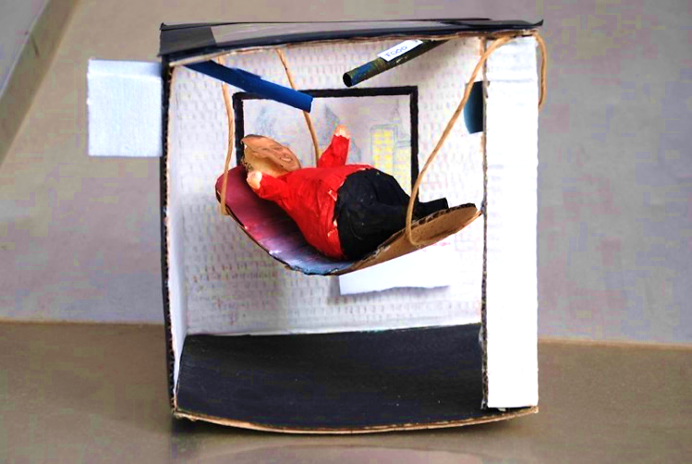

**Bild:** *Unter den prämierten Einsendungen überzeugte die* *„Mann“-Box. Sie überzeichnet ironisch und warnend eine mögliche Zukunft: In seiner Wohnung arbeitet der Mensch vollversorgt, „digital“, aber vereinsamt von der Hängematte aus. Oder wird seine Arbeit überhaupt nicht mehr gebraucht?*

Mehr sagen Ihnen AFI-Projektmitarbeiterin Johanna Lieser (T. 0471 41 88 40, [johanna.lieser@afi-ipl.org](mailto:johanna.lieser@afi-ipl.org)) und Angelika Carfora von Laborfonds ([angelika.carfora@laborfonds.it](mailto:angelika.carfora@laborfonds.it)).